Dossier d’acte de candidature à une labellisation
Economie circulaire (ECi) et/ou Climat-Air-Energie (CAE) du programme Territoire Engagé Transition Ecologique (version de mars 2026)

Aide à la rédaction
Ce document est destination des collectivités souhaitant déposer une demande de labellisation.
L’acte de candidature à la labellisation est élaboré par le chef de projet de la collectivité, en lien avec les services et élus de la collectivité. Il s’adresse :
- Aux auditeurs, en tant que base pour la réalisation de l’audit de labellisation ;
- A la direction régionale de l’ADEME, en vue de sa participation à la réunion de fin d’audit de la collectivité ;
- A la Commission régionale des aides et au comité national T.E.T.E., les deux instances de labellisation, en tant que base pour examiner la demande de labellisation ;
- Il sert également de base à la valorisation nationale de la collectivité dans le cadre de la communication autour du programme T.E.T.E, grâce à une mise en avant d’actions phares et de verbatims pouvant être utilisés dans différents supports (fiche collectivité sur la plateforme Territoires en Transition, newsletter…).
Sommaire
VOLET 1 - LETTRE D’INTENTION 3
VOLET 2 - PORTRAIT DE LA COLLECTIVITE 4
1. Présentation de la collectivité 4
2. Politique de la collectivité 5
2.1. Stratégie de la collectivité 5
2.2. Indicateurs-clé 5
VOLET 3 - SCORES 6
1. Scores obtenus 6
2. Évolution du score en cas de renouvellement 6
3. Remarques du conseiller T.E.T.E au cours du cycle 6
VOLET 4 - ACTIONS PHARES 7
Documents à annexer 8

(Page de couverture)

Nom de la collectivité

Représentée par
NN (Prénom, Nom et qualité de l’élu)

Acte de candidature à la labellisation
ECi / CAE

PHOTO (format : 900x300pixels. Qualité : HD)

Etabli le : jj mm 20aa
Par :
- Prénom Nom du chef de projet de la collectivité
- Prénom Nom du conseiller TETE

VOLET 1 - LETTRE D’INTENTION
(3 paragraphes à 1 page maximum)
Cette lettre est signée par soit le Maire/Président ou l’élu en charge de T.E.T.E. Elle répond aux questions suivantes :
Quelles sont les priorités politiques de votre collectivité pour ce mandat ? Quelle est l’ambition de votre collectivité en matière de transition écologique ? De quelle réalisation de votre collectivité en faveur de la transition écologique êtes-vous fier ? Qu’allez-vous faire des préconisations de l’auditeur/conseiller ? Que souhaitez-vous avoir réussi, d’ici 4 ans, en matière de transition écologique, à l’échelle de votre collectivité ? Comment votre collectivité communiquera-t-elle en faveur de la transition écologique après cette labellisation ?
Cette lettre d’intention pourra être utilisée par l’équipe T.E.T.E., après labellisation, pour promouvoir l’engagement de la collectivité sur le site terrritoiresentransitions.fr

VOLET 2 - PORTRAIT DE LA COLLECTIVITE
Site de la collectivité candidate : www.xxxxxxxxxxxx.fr

Présentation de la collectivité

Données générales
Type de la collectivité
Si EPCI/Syndicat, Nombre de communes
Nombre d’habitants
Densité en habitants par km²

Fonctionnement de la collectivité
Nombre d’agents
Budget total de la collectivité
Budget de Transition Écologique de la collectivité

Compétences de la collectivité
Compétences | Compétence en régie / Compétence déléguée / Compétence transférée / Pas de compétence (préciser)
Déchets
- Collecte
- Traitement
Développement économique
Eau et assainissement
- Traitement, adduction et distribution de l'eau
- Assainissement collectif
- Assainissement non collectif
Mobilité
- Autorité organisatrice de la mobilité (AOM)
- Transport collectif
- Voirie
- Circulation/gestion du trafic (pouvoir de police)
- Politique cyclable
Tourisme
Urbanisme, aménagement et habitat
- Elaboration du Plan Local d'Urbanisme (PLU)
- Schéma de Cohérence Territoriale (SCoT)
- Habitat
Energie
- Eclairage public
- Autorité organisatrice de la distribution (AOD) pour l'électricité
- AOD pour le gaz
- AOD pour la chaleur

Politique de la collectivité

Stratégie de la collectivité
(3 paragraphes à 1 page maximum)
En complément de la délibération fournie en annexe, la collectivité présente ici sa stratégie et objectifs au niveau territorial mais également sur le volet interne. Quels sont les enjeux et des atouts territoriaux ? Sur quelles orientations politiques et quel jeu d’acteurs en place se base-t-elle ? Quels objectifs quantitatifs et qualitatifs pour limiter la consommation de ressources, les émissions de gaz à effet de serre ou les émissions de polluants atmosphériques ?

Indicateurs-clé
Comment suivrez-vous ou suivez-vous déjà votre démarche ? Vous pouvez soit faire ici une capture d’écran des indicateurs suivis sur le territoiresentransitions.fr, soit indiquer vos propres indicateurs de suivi (s’ils sont nombreux, en sélectionnant, le cas échéant, ceux qui vous semblent les plus significatifs) sur le modèle du tableau ci-dessous.
Exemples d’indicateurs
AXE | Nom de l'indicateur | Unité | Année N-4 | Année N | Année N+4
1.1 | Exemple Indicateur 1 | euros/hab
2.1 | Exemple Indicateur 2 | %
2.1 | Exemple Indicateur 3 | g/repas servi
2.2 | Exemple Indicateur 4 | Nombre

VOLET 3 - SCORES
La collectivité fait des téléchargements des graphiques à partir de son espace synthèse de l’état des lieux sur la plateforme Territoires en Transitions

Scores obtenus
Graphique des scores par axe en % des points potentiels
IMPORTANT : vérifier de bien sélectionner l’audit de l’année de labellisation, il doit être conforme à celui figurant sur le rapport d’audit
Exemple
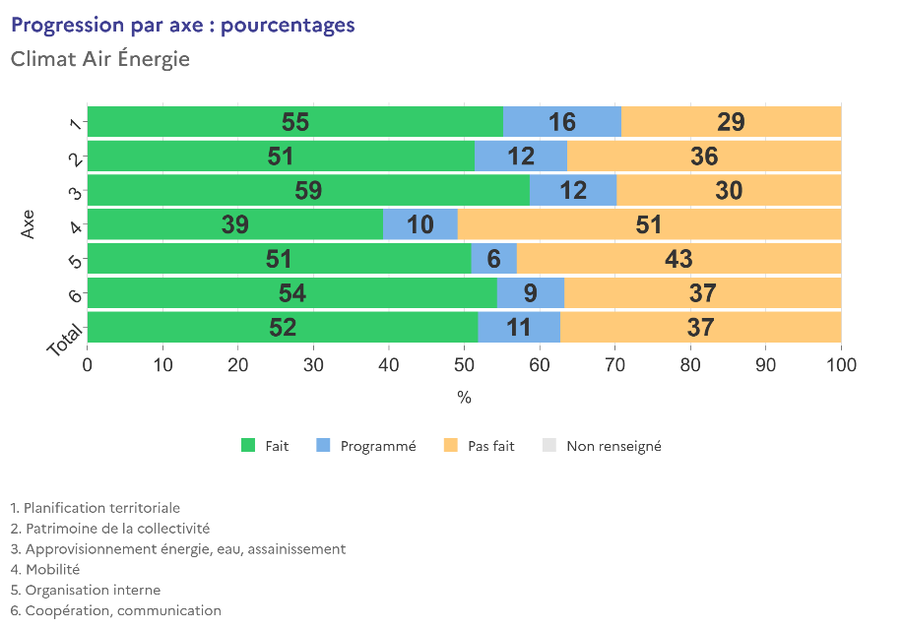

Évolution du score en cas de renouvellement
Partie à supprimer si la candidature n’est pas un renouvellement
Exemple
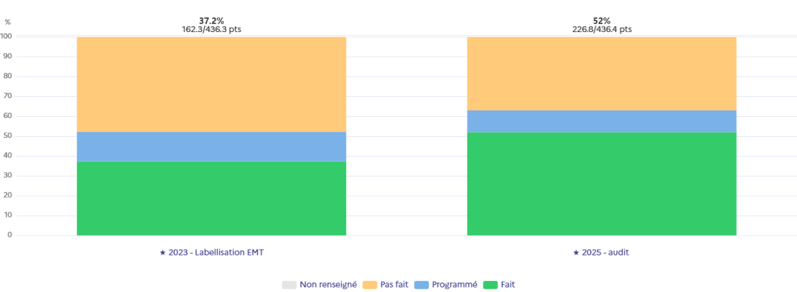

Remarques du conseiller T.E.T.E au cours du cycle
Si la collectivité est accompagnée par un conseiller T.E.T.E, reprendre les commentaires faits par le conseiller dans ses précédentes recommandations.
 | Recommandations du conseiller à la suite de cette étape | Actions de la collectivité en conséquence
Suite à l’état des lieux
Suite à la visite annuelle 1
Suite à la visite annuelle 2
Suite à l’audit de labellisation

VOLET 4 - ACTIONS PHARES
En complétant ces informations, la collectivité accepte que l’ADEME utilise le contenu pour la mise à jour de la fiche de ladite-collectivité sur le site de TETE territoiresentransitions.fr (exemple d’une fiche collectivité renseignée).

Paragraphe de 400 à 800 caractères environ au total, espaces compris.
Portrait de la personne citée à fournir
Fichier : « Nom collectivité_nom personne_credit photo »
« 1 ou 2 citations de personne(s)-clé de la collectivité, impliquée(s) dans la démarche Territoire Engagé Transition Écologique : de préférence élu(e) référent(e) ou responsable politique ou sinon : DGS, ou personne technique type chef de projet référent…
Cela peut être une réflexion générale sur la démarche ou au contraire un constat sur un aspect précis, voire une anecdote ou encore une analyse avant / après (exemple : nous avions le problème X et le déploiement de la méthodologie Y nous a permis de Z). »

Indiquer le nom de l’élu(e) (nom de famille en minuscule) et la fonction de l’auteur après la citation.

Action réalisée 1 – TITRE
Paragraphe de 500 à 600 caractères environ, espaces compris.
Illustration 1
Fournir : légende, crédit photo, original en Haute Définition
« Nom collectivité_sujet photo_Label CAE année_crédit photo »
1 – Légende 1
Crédit photo 1
Pour cette action, bien détaillée et rédigée, la collectivité a d’excellentes performances (énergétiques ou organisationnelles) à son actif. Conseils de rédaction et de de typographie :
- Des résultats chiffrés sont inscrits dans le texte (par exemple, pour l’axe 5, le nombre ou la part d’agents concernés, etc.)
- Accents sur les majuscules
- Utilisation de "ronds" pour les listes à puces

Action réalisée 2 – TITRE
Paragraphe de 500 à 600 caractères environ, espaces compris.
Illustration 2
Fournir : légende, crédit photo, original en Haute Définition
« Nom collectivité_sujet photo_Label CAE année_crédit photo »
1 – Légende 2
Crédit photo 2
Pour cette action, bien détaillée et rédigée, la collectivité a d’excellentes performances (énergétiques ou organisationnelles) à son actif. Conseils de rédaction et de de typographie :
- Des résultats chiffrés sont inscrits dans le texte (par exemple, pour l’axe 5, le nombre ou la part d’agents concernés, etc.)
- Accents sur les majuscules
- Utilisation de "ronds" pour les listes à puces

Action réalisée 3 – TITRE
Paragraphe de 500 à 600 caractères environ, espaces compris.
Illustration 3
Fournir : légende, crédit photo, original en Haute Définition
« Nom collectivité_sujet photo_Label CAE année_crédit photo »
1 – Légende 3
Crédit photo 3
Pour cette action, bien détaillée et rédigée, la collectivité a d’excellentes performances (énergétiques ou organisationnelles) à son actif. Conseils de rédaction et de de typographie :
- Des résultats chiffrés sont inscrits dans le texte (par exemple, pour l’axe 5, le nombre ou la part d’agents concernés, etc.)
- Accents sur les majuscules
- Utilisation de "ronds" pour les listes à puces

Action programmée – TITRE
Paragraphe de 500 à 600 caractères environ, espaces compris.
Illustration 4
Fournir : légende, crédit photo, original en Haute Définition
« Nom collectivité_sujet photo_Label CAE année_crédit photo »
1 – Légende 4
Crédit photo 4
Pour cette action, bien détaillée et rédigée, la collectivité a d’excellentes performances (énergétiques ou organisationnelles) à son actif. Conseils de rédaction et de de typographie :
- Des résultats chiffrés sont inscrits dans le texte (par exemple, pour l’axe 5, le nombre ou la part d’agents concernés, etc.)
- Accents sur les majuscules
- Utilisation de "ronds" pour les listes à puces

Documents à annexer
- Délibération en conseil municipale/communautaire spécifiant la volonté de demander/renouveler le label. La délibération reprend la vision et les objectifs de politique ECi/CAE de la collectivité. Ce document est à mettre en ligne sur territoiresentransitions.fr, titré sous le format « Nom collectivité_délibération_202X ». Cette délibération est essentielle pour la labellisation, toutefois le dossier peut être audité dans l’attente de ce document. De manière exceptionnelle, la délibération peut être transmise ultérieurement à l’acte de candidature.
- Le plan d’action thématique (CAE et/ou ECi) sur un prochain cycle (en version .pdf ou word, ou alors le lien vers le plan d’action en ligne sur territoiresentransitions.fr)
- Logo de la collectivité (* ou les 2 logos pour les candidatures conjointes) (nommer : « Nom collectivité_ logo_credit-photo »
- Photos actions-phares de la collectivité + photo de couverture (nommer : « Nom collectivité_ nom action phare_credit-photo »)
Pour les demandes de labellisation 5 étoiles/Gold EEA :
- Request for award
- Tableau des core mesures

